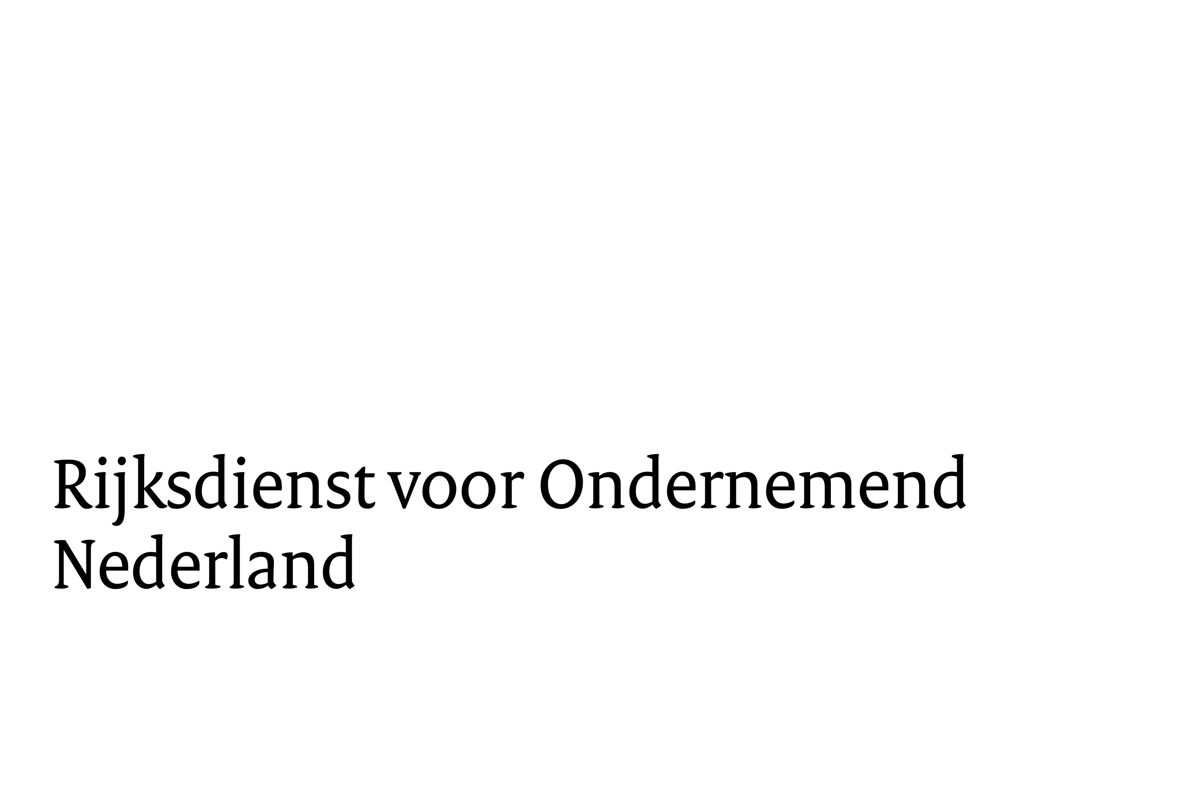

Protocol ten behoeve van de controleopdracht voor de accountant in het kader van de ‘Algemene uitvoeringsregeling stimulering duurzame energieproductie en klimaattransitie’ waarbij de verstrekte subsidie meer bedraagt dan € 125.000.

Inleiding

Uitgangspunten

1.1. Doelstelling en inkadering protocol
Dit protocol heeft als doelstelling het geven van aanwijzingen over de reikwijdte en de diepgang van de controle door de accountant op het door de subsidieontvanger bij het Ministerie van Economische Zaken en Klimaat (hierna: EZK) in te dienen overzicht met daarin:
- daadwerkelijke investeringskosten;
- overige kosten en baten gedurende de exploitatie;
- reeds ontvangen en nog te ontvangen subsidies en overige steun;
in het kader van de ‘Algemene uitvoeringsregeling stimulering duurzame energieproductie en klimaattransitie’ (Staatscourant 2023, 24 juli 2023, nr. 20349). Deze gegevens zijn noodzakelijk voor de minister om een Milieusteunkader toets (MSK toets) uit te voeren. De gegevens in dit overzicht hebben betrekking op de productie-installatie waarvoor een subsidieaanvraag heeft plaatsgevonden door de subsidieontvanger.

1.2. Belangrijke definities en begrippen
accountant: een registeraccountant of accountant-administratieconsulent als bedoeld in artikel 1 van de Wet op het accountantsberoep;
EZK: Ministerie van Economische Zaken en Klimaat;
minister: Minister voor Klimaat en Energie;
overzicht: een door de subsidieontvanger op te stellen overzicht van de daadwerkelijke investeringskosten, de overige kosten en baten gedurende de exploitatie, de reeds ontvangen subsidies en overige steun en de nog te ontvangen subsidies en overige steun welke betrekking hebben op de productie-installatie waarvoor een subsidieaanvraag heeft plaatsgevonden;
regeling: Algemene uitvoeringsregeling stimulering duurzame energieproductie en klimaattransitie (SDE, SDE+, of SDE++);
RVO: Rijksdienst voor Ondernemend Nederland.

1.3. Relevante wet- en regelgeving
Voor de controle van het overzicht is onderstaande wet- en regelgeving van toepassing:
- ‘Algemene uitvoeringsregeling stimulering duurzame energieproductie en klimaattransitie’ inclusief bijlagen en toelichting;
- ‘Besluit stimulering duurzame energieproductie en klimaattransitie’;
- NV COS standaard 805 ‘Bijzondere overwegingen – controles van enkel financieel overzicht en controles van specifieke elementen, rekeningen of posten van een financieel overzicht’.

1.4 Procedures en termijnen
De subsidieontvanger zendt de minister binnen één jaar na de datum van ingebruikname van de productie-installatie, waarvoor een subsidieaanvraag heeft plaatsgevonden, of op verzoek van de minister een overzicht van de daadwerkelijke investeringskosten, van de overige kosten en baten gedurende de exploitatie, van de reeds ontvangen subsidies en overige steun en van de nog te ontvangen subsidies en overige steun.

Controleaanpak

2.1. Eisen voor de controleaanpak
De controle moet voldoen aan de controlestandaarden die onderdeel zijn van de Nadere Voorschriften Controle- en Overige Standaarden (NV COS), die door de Koninklijke Nederlandse Beroepsorganisatie van Accountants (NBA) zijn vastgesteld, specifiek NV COS Standaard 805 ‘Bijzondere overwegingen - controles van enkel financieel overzicht en controles van specifieke elementen, rekeningen of posten van een financieel overzicht’.

2.2. Betrouwbaarheid en materialiteit
Betrouwbaarheid betreft de mate van zekerheid. Materialiteit en tolerantie betreft de vereiste nauwkeurigheid die de accountant moet hanteren.

Bij zijn oordeelsvorming over de naleving van de subsidievoorwaarden streeft de accountant naar een redelijke mate van zekerheid. Indien dit begrip voor het gebruik van statistische technieken gekwantificeerd moet worden, wordt een betrouwbaarheid van 95% gehanteerd.

Een controleverklaring met een goedkeurende strekking impliceert dat, gegeven eerder genoemde betrouwbaarheid, de som van de afwijking en de onzekerheid niet groter is dan 2% van het totaalbedrag aan subsidiabele kosten (daadwerkelijke investeringskosten) dat in het overzicht wordt verantwoord. De hierna vermelde goedkeuringstoleranties zijn in dit kader van toepassing voor de bepaling van de strekking van de af te geven controleverklaring.

Materialiteitstabel | Goedkeurende controleverklaring | Verklaring met beperking | Verklaring van oordeelonthouding/ Afkeurende verklaring
Fouten (afwijkingen) in het overzicht en onzekerheden in het onderzoek. | < 2% | > 2% en < 4% | > 4%

2.3. Reikwijdte van de controle
Hieronder volgen richtlijnen voor door de accountant uit te voeren controlewerkzaamheden in het kader van de ‘Algemene uitvoeringsregeling stimulering duurzame energieproductie en klimaattransitie’. De accountant is zelf verantwoordelijk voor het feitelijk invullen van deze controlewerkzaamheden en het hierbij verkrijgen van voldoende en geschikte controle-informatie voor zijn oordeelsvorming.

De subsidieontvanger is verantwoordelijk voor het opstellen van een overzicht, betreffende de productie-installatie waarvoor een subsidieaanvraag heeft plaatsgevonden, met daarin de daadwerkelijke investeringskosten, de overige kosten en baten gedurende de exploitatie, de reeds ontvangen subsidies en overige steun en de nog te ontvangen subsidies en overige steun.

- Investeringskosten
De accountant controleert dat:
- de investeringskosten zoals opgenomen in het overzicht aansluiten met de financiële administratie / jaarrekening van de subsidieontvanger;
- de investeringskosten zijn toe te rekenen aan de productie-installatie waarvoor de subsidieaanvraag heeft plaatsgevonden;
- de investeringskosten zijn betaald door de subsidieontvanger.

- Overige kosten en baten gedurende de exploitatie
De accountant controleert dat:
- de kosten en baten gedurende de exploitatieperiode, tot aan het moment van opstellen van de controleopdracht, zijn toe te rekenen aan de productie-installatie waarover de subsidieaanvraag heeft plaatsgevonden;
- de overige kosten en baten gedurende de exploitatieperiode, tot aan het moment van opstellen van de controleopdracht, zijn betaald en/of ontvangen.

- reeds ontvangen en nog te ontvangen subsidies en overige steun
De accountant stel vast dat:
- de subsidieontvanger een onderbouwing heeft opgesteld voor de reeds ontvangen en nog te ontvangen subsidies en overige steun met betrekking tot de productie-installatie waarvoor de subsidieaanvraag heeft plaatsgevonden;
- met betrekking tot deze onderbouwing, door de subsidieontvanger, dat:
  - de onderbouwing aansluit met de financiële administratie van de subsidieontvanger;
  - de onderbouwing aansluit met de beschikbaar gestelde documentatie (bijvoorbeeld de jaarrekening, subsidievoorschotten, subsidievaststelling(en)).

De accountant vermeldt in zijn controleverklaring welke documentatie aan deze onderbouwing ten grondslag ligt. De volledigheid van de reeds ontvangen en nog te ontvangen subsidies en overige steun, zoals opgenomen in de onderbouwing, hoeft de accountant niet te controleren.

Accountantsproduct

De accountant legt de uitkomsten van zijn controle vast in een controleverklaring, zoals beschreven in de NV COS 805 ‘Bijzondere overwegingen - controles van enkel financieel overzicht en controles van specifieke elementen, rekeningen of posten van een financieel overzicht’. In bijlage 1 van dit protocol is het model voor de controleverklaring opgenomen. Om de samenhang en herkenbaarheid van het accountantsproduct te bevorderen wordt het gebruik van het model aangeraden. Wel blijft de accountant zelf verantwoordelijk voor het gebruik van de juiste tekst en past deze waar nodig aan op de specifieke situatie.

Ter identificatie wordt het door de accountant gewaarmerkte overzicht (daadwerkelijke investeringskosten, overige kosten en baten gedurende de exploitatie, reeds ontvangen en nog te ontvangen subsidies en overige steun), zie bijlage 2 van dit protocol, als bijlage aan de controleverklaring toegevoegd.

Reviewbeleid

EZK (en RVO die deze regeling in mandaat uitvoert) heeft als subsidieverstrekker te allen tijde de mogelijkheid een review uit te voeren of te laten uitvoeren bij de accountant belast met het onderzoek naar het door de subsidieontvanger ingediende overzicht teneinde na te gaan of het onderzoek met inachtneming van de relevante regelgeving van de NBA en dit protocol is uitgevoerd. Deze reviews komen niet in de plaats van andere controles dan wel reviews uitgevoerd door de Algemene Rekenkamer.

De accountant belast met het onderzoek en verantwoordelijk voor het verstrekken van het accountantsproduct bij het ingediende overzicht stemt er mee in dat de onderzoeksdossiers ten behoeve van bovengenoemde reviews integraal aan de reviewers ter inzage worden gegeven. Voorts zal de accountant, schriftelijk dan wel mondeling, alle gevraagde gegevens verstrekken die in het kader van voornoemde reviews worden opgevraagd. In dit kader wordt verwezen naar de bepalingen in hoofdstuk 6, paragraaf 1, van de Comptabiliteitswet 2016.

Bijlage 1. Model controleverklaring in het kader van ‘Algemene uitvoeringsregeling stimulering duurzame energieproductie en klimaattransitie’
Aan: Opdrachtgever

Ons oordeel
Wij hebben bijgaand overzicht, betreffende de productie-installatie waarvoor een subsidieaanvraag heeft plaatsgevonden, in het kader van de ‘Algemene uitvoeringsregeling stimulering duurzame energieproductie en klimaattransitie’ van ... (naam entiteit) te ... (statutaire vestigingsplaats) inzake ... (naam productie-installatie) gecontroleerd.

De subsidieaanvraag is met aanvraagnummer … (nr.) bij brief van … (datum) met kenmerk … (kenmerk) door de Minister voor Klimaat en Energie verleend. Deze subsidie is verleend in het kader van de SDE, SDE+ of SDE++.

Naar ons oordeel is het bijgaand overzicht, inzake ... (naam productie-installatie), met daarin de:
- daadwerkelijke investeringskosten;
- overige kosten en baten gedurende de exploitatie;
- reeds ontvangen en nog te ontvangen subsidies en overige steun met betrekking tot de productie-installatie;
van ... (naam entiteit) in alle van materieel belang zijnde aspecten opgesteld in overeenstemming met de ‘Algemene uitvoeringsregeling stimulering duurzame energieproductie en klimaattransitie’.

De basis voor ons oordeel
Wij hebben onze controle uitgevoerd volgens het Nederlands recht, waaronder ook de Nederlandse
controlestandaarden en het ‘Protocol ten behoeve van de controleopdracht voor de accountant in het kader van de ‘Algemene uitvoeringsregeling stimulering duurzame energieproductie en klimaattransitie’ waarbij de verstrekte subsidie meer bedraagt dan € 125.000’ (hierna: protocol) vallen. Onze verantwoordelijkheden op grond hiervan zijn beschreven in de sectie ‘Onze verantwoordelijkheden voor de controle van het overzicht’.

Wij zijn onafhankelijk van ... (naam entiteit) zoals vereist in de Verordening inzake de
onafhankelijkheid van accountants bij assurance-opdrachten (ViO) en andere voor de opdracht
relevante onafhankelijkheidsregels in Nederland. Verder hebben wij voldaan aan de Verordening
gedrags- en beroepsregels accountants (VGBA).

Wij vinden dat de door ons verkregen controle-informatie voldoende en geschikt is als basis voor ons
oordeel

Beperking in het gebruik en verspreidingskring
Het overzicht met daarin de daadwerkelijke investeringskosten, overige kosten en baten gedurende de exploitatie en reeds ontvangen en nog te ontvangen subsidies en overige steun inzake ... (naam productie-installatie) is opgesteld voor de Rijksdienst voor Ondernemend Nederland en de Minister voor Klimaat en Energie met als doel ... (naam entiteit) in staat te stellen te voldoen aan de voorwaarden van de ‘Algemene uitvoeringsregeling stimulering duurzame energieproductie en klimaattransitie’. Hierdoor is het overzicht mogelijk niet geschikt voor andere doeleinden. Onze controleverklaring is derhalve uitsluitend bestemd voor de Rijksdienst voor Ondernemend Nederland en de Minister voor Klimaat en Energie en dient niet te worden verspreid aan of te worden gebruikt door anderen.

Verantwoordelijkheden van het bestuur en het toezichthoudend orgaan
Het bestuur van … (naam entiteit) is verantwoordelijk voor het opstellen van het overzicht in overeenstemming met de ‘Algemene uitvoeringsregeling stimulering duurzame energieproductie en klimaattransitie’. Het bestuur is tevens verantwoordelijk voor een zodanige interne beheersing die het bestuur noodzakelijk acht om het opstellen van het overzicht mogelijk te maken zonder afwijkingen van materieel belang als gevolg van fraude of fouten.

Het toezichthoudend orgaan is verantwoordelijk voor het uitoefenen van toezicht op het proces van
financiële verslaggeving van de organisatie.

Onze verantwoordelijkheden voor de controle van het overzicht
Onze verantwoordelijkheid is het zodanig plannen en uitvoeren van een controleopdracht dat wij
daarmee voldoende en geschikte controle-informatie verkrijgen voor het door ons af te geven oordeel.

Onze controle is uitgevoerd met een hoge mate maar geen absolute mate van zekerheid waardoor het mogelijk is dat wij tijdens onze controle niet alle materiële fouten en fraude ontdekken.

Afwijkingen kunnen ontstaan als gevolg van fraude of fouten en zijn materieel indien redelijkerwijs kan worden verwacht dat deze, afzonderlijk of gezamenlijk, van invloed kunnen zijn op de economische beslissingen die gebruikers op basis van dit overzicht nemen. De materialiteit beïnvloedt de aard, timing en omvang van onze controlewerkzaamheden en de evaluatie van het effect van onderkende afwijkingen op ons oordeel.

Wij hebben deze accountantscontrole professioneel kritisch uitgevoerd en hebben waar relevant
professionele oordeelsvorming toegepast in overeenstemming met de Nederlandse
controlestandaarden en het protocol, ethische voorschriften en de onafhankelijkheidseisen.
Onze controle bestond onder andere uit:
- het identificeren en inschatten van de risico’s dat het overzicht afwijkingen van materieel belang bevat als gevolg van fouten of fraude, het in reactie op deze risico’s bepalen en uitvoeren van controlewerkzaamheden en het verkrijgen van controle-informatie die voldoende en geschikt is als basis voor ons oordeel. Bij fraude is het risico dat een afwijking van materieel belang niet ontdekt wordt groter dan bij fouten. Bij fraude kan sprake zijn van samenspanning, valsheid in geschrifte, het opzettelijk nalaten transacties vast te leggen, het opzettelijk verkeerd voorstellen van zaken of het doorbreken van de interne beheersing;
- het verkrijgen van inzicht in de interne beheersing die relevant is voor de controle met als doel controlewerkzaamheden te selecteren die passend zijn in de omstandigheden. Deze werkzaamheden hebben niet als doel om een oordeel uit te spreken over de effectiviteit van de interne beheersing van de organisatie;
- het evalueren van de geschiktheid van de gebruikte grondslagen voor het opstellen van het overzicht en het evalueren van de redelijkheid van schattingen door het bestuur en de toelichtingen;
- het evalueren van de presentatie, structuur en inhoud van het overzicht en de daarin opgenomen toelichtingen; en
- het evalueren of het overzicht de onderliggende transacties en gebeurtenissen zonder materiële afwijkingen weergeeft.

Wij communiceren met het toezichthoudend orgaan onder andere over de geplande reikwijdte en
timing van de controle en over de significante bevindingen die uit onze controle naar voren zijn
gekomen, waaronder eventuele significante tekortkomingen in de interne beheersing.

Plaats en datum
(naam accountantspraktijk)
(naam accountant)

Bijlage 2: Overzicht: daadwerkelijke investeringskosten, overige kosten en baten gedurende de exploitatie, reeds ontvangen en nog te ontvangen subsidies en overige steun (voorbeeld)

a) Investeringskosten
Leverancier | Betreft |  | Jaar | Bedrag

b) Overige kosten en baten gedurende de exploitatie
Betreft |  |  | Jaar | Bedrag

c) Reeds ontvangen en nog te ontvangen subsidies en overige steun

Verstrekt door | Naam regeling |  | Jaar afgifte | Bedrag

Gewaarmerkt door accountant d.d.:

